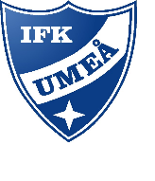 2021-02-20

Verksamhetsberättelse IFK Umeå Skidor 2020

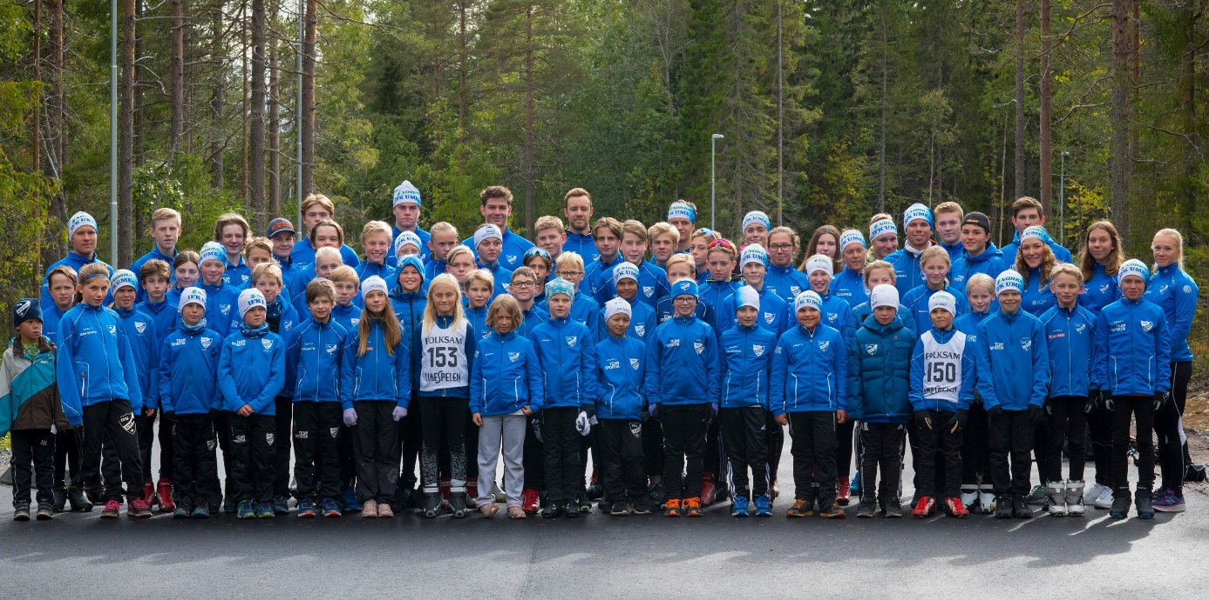

Styrelsen under 2020:

Ordförande: tf. Leif Isaksson

Vice Ordf: Lina Khärhä Zackrisson

Kassör: Anna Gåfvels Karlsson

Sekreterare: Anna Isaksson

Ledamot: Daniel Holmgren

” Annika Holmström

” Patric Junes

Valberedning: Lina Khärhä Zackrisson och Daniel Holmgren

**Medlemmar:**

Antalet medlemmar i skidsektionen vid verksamhetsårets slut var ca: 431st.

**Sammanträden:**

Skidsektionen har haft 13st protokollförda styrelsemöten under året.

**Kansli :**

Andrea Collén, Anton Jonsson, Viktor Norberg

**Egna Tävlingsarrangemang:**

Lilla Vildmannaloppet genomfördes på Nydalaspåren och blev ett bra arrangemang. Det var 152 startande på Lilla Vildmannaloppet, som visar vilken bredd det blivit inom skidåkningen i Västerbotten.

Stora Vildmannaloppet blev flyttat till Rödåsel pga snöbristen. Det blev ett mycket lyckat arrangemang som lockade många långloppsåkare från Västerbotten. Det kändes som att hela Rödåselsbygden engagerade sig och vi fick 253st åkare att genomföra loppet.

Det tredje årets upplaga av Stadssprinten blev inställd pga snöbrist, tävlingen har arrangerats tillsammans med Röbäck SK och 7-mila under två år. Det har varit en uppskattad tävling i centrala Umeå som bl a haft företagsstafetter, sprinttävlingar för seniorer, samt allmänhetens åkning.

**Asfaltbanan**

Veidekke Entreprenad AB färdigställde Asfaltbanan under våren 2020, på Ersmarksberget i Umeå. Per Rönnlund IFK Umeå har gjort ett bra jobb och designat en fantastiskt fin bana, som inte bara kommer utnyttjas som rullskidbana under sommaren, utan den prepareras nu även under vintertid.

Ifk Umeå har nu skrivit ett 10-års nyttjanderättsavtal med Umeå kommun för banan samt ett driftavtal som löper under tre år med möjlighet till förlängning.

Sektionen bekostar nu all drift av banan och säljer nu åkkort, reklam för sommar/vinter aktiviteter för att finansiera banan.

**Konstsnöspåret Nydala**

2020 blev det tredje året med att lagra snö. Det sprutades upp en stor snölimpa i början av mars som sedan täcktes med sågspån. Spåret öppnades den 28 november (1,1km) och var det enda spår i Umeå under december pga snöbristen. Ifk Umeå har nu tecknat ett 1-årigt avtal som löper till 21-09-30 med automatisk förlängning med ett (1) år om ingen av parterna säger upp avtalet. Föreningen ansvarar då för snötillverkning mm vid behov, utanför kommunens ordinarie arbetstid. Föreningen har även reklamrätt i anslutning av spåret.

**Ekonomi**

Årets resultat 2020 blev 871 790 kr, det innebär att utgående kassa 2021 nu är 1 159 000 kr.

**Ungdom**

Ungdomsansvariga har varit Stefan Sehlstedt och Mikael Törnblom.

IFK Umeå skidor ungdom (skidskola till årskurs 9) har haft ett aktivt – och utvecklingsmässigt bra år trots pandemi. Tävlingssäsongen avslutades tvärt den 12 mars men träningsverksamheten har kunnat bedrivas väl med anpassningar till rådande rekommendationer. Breddverksamheten är god med en skidskola för de allra yngsta som snabbt fylldes av nya skidåkare. Vi kunde ta emot 45 barn. Vi har haft 80 talet åkare fördelade på tre grupper i ungdomsträningen vilket är en ökning mot tidigare år.

Vi har erbjudit barmarksträning, skidträning och tidsträningar rullskidor/skidor för att erbjuda tävlingsliknade aktiviteter när annat blivit inställt. Rullskidbanan har varit uppskattad bland våra äldre ungdomar. Upptaktslägret på barmark under hösten gick att genomföra medan skidlägret i Lycksele fick ställas in pga pandemin.

Breddmässigt har vi varit den största klubben på tävlingarna i AC-cupen, det är roligt att många testar på att åka tävlingar, samt roligt att vi har många åkare som deltar på de flesta tävlingar som erbjuds i länet. Vi ser en god utveckling, prestationsmässigt hos våra åkare.

Många lagkompisar (inom klubben och andra Umeå klubbar) ger bra sparring på träning vilket utvecklar prestationerna på tävling. Samträning med andra Umeå klubbar i den äldsta gruppen har fungerat väl och bidrar till att Umeå regionen har en större andel aktiva äldre ungdomar.

**USM Matfors 2020**

Klubben nådde fina framgångar på USM i Matfors som genomfördes före pandemin. Det blev bl a herr-stafettguld ( Isak Andersson Lind, Emil Sehlstedt och Arvid Törnblom ).

**Junior**

Juniortruppen 2020 bestod av 19 juniorer. Junioransvarig har varit Mattias Abrahamsson. Juniorverksamheten är både en bredd- och elitverksamhet där framför allt de ungdomar i IFK Umeå som vill fortsätta att satsa helhjärtat på längdåkningen efter ungdomsåren ingår. I oktober erbjöds juniorerna ett upptaktsläger i Umeå. Tävlingssäsongen startade på allvar i dec när juniortruppen tillsammans åkte till Östersund på den första deltävlingen i den nationella junior-cupen, Scandic Cup. Deltävling två i cupen arrangerandes i Falun och deltävling tre i Lycksele. Vid dessa cuptävlingar har i snitt 16 junior representerat IFK Umeå.

**JSM Åsarna 2020**

JSM i Åsarna och säsongen 2019 - 2020 avbröts abrupt efter den första tävlingsdagen p.g.a. den begynnande pandemin. IFK Umeå var representerad i Åsarna av en stor trupp bestående av 17 åkare. Trots att det bara blev en tävlingsdag så lyckades IFK Umeå knippa två medaljer, ett silver i H17-18 genom Jens Junes samt ett brons i H19-20 genom Gustav Kvarnbrink. Det var många andra av klubbens aktiva som lyckats bra med att pricka formen till JSM och under denna första och sista tävlingsdag lyckades prestera årets bästa resultat på ett distanslopp.

**Seniorer**

Seniorerna bestod 2019 - 2020 av 9st kontrakterade åkare. Senioransvarig har varit Jonas Adolfsson. Det blev ett inställt SM och Volkswagen cup avslutning pga pandemin.

Jonas höll ”Tour de Umeå” för åkare i IFK Umeå och andra klubbar under våren 2020, en gång i veckan under 8 veckor.

Han planerade för ett sommarläger i Torsby men blev tvungen att ställa in det, då vi blev uppmanad att inte resa på grund av rådande situation.

Vi fick ha ett hemma läger istället för Torsby som en liten kompensation, tre dagar blev det.

Inför säsongen 2020-2021 kommer det upp 7 juniorer som blir seniorer från egna led, med möjlighet att åka senior cupen.

**Volkswagen Cup:** (Sverigecupen för seniorer)

Slutställning 2019/2020:

(Avbröts pga pandemin.)

D21

Rebecca Öhrn Ifk Umeå 5: plats

Linn Sömskar Ifk Umeå 16: plats

H21

Marcus Grate Ifk Umeå 22: plats

Simon Karlsson Ifk Umeå 35: plats

**Rullskid SM i Halmstad 2020**

Efter att ha tvingats ställa in SM-veckan sommar 2020 i Halmstad på grund av pandemin, blev det en tävlingshelg i Lidköping för landslags åkarna och några inbjudna som direktsändes i TV, där Moa Lundgren Ifk Umeå blev 2:a i sprint,

Linn Sömskar Ifk Umeå 4:a samt Marcus Grate Ifk Umeå 2:a.

**SM veckan i Boden 2020**

Inställt på grund av coronavirusutbrottet.

**Vuxenskidskolan 2020:**

Vuxenskidskolan är en återkommande och populär aktivitet som haft bra ekonomiskt utfall under åren, det har även varit en mycket positiv energi runt alla grupperna.

Ledarna för vuxenskidskolan under detta år var.

Isak Landström (huvudansvarig) Anna Isaksson, Martin Isaksson, Anna Gåfvels Karlsson, Simon Karlsson, Petter Hedman och Elisabeth Nyström.

**Världscupen i längdåkning 2019/2020**

Några resultat:

-I Lillehammer den 9 dec. 2019 fick Elina Rönnlund Ifk Umeå, Moa Lundgren Ifk Umeå, tillsammans med Charlotte Kalla Piteå Elit, Emma Ribom Piteå Elit, brons i stafetten.

-I Dresden den 11 jan.2020 Linn Sömskar en 5:plats i sprint samt Marcus Grate 10:e plats

-I Novo Mestre den 18 jan.2020 Moa Lundgren 8:a i 10km fritt.

-I Oberstorf den 25 jan. 2020 Moa Lundgren 11:a i skiathlon.

-I Falun den 8 feb.2020 Linn Sömskar 13 plats i sprint.

-I Lahti den 1 Mars 2020 fick Rebecca Öhrn Ifk Umeå tillsammans med Charlotte Kalla Piteå Elit, Frida Karlsson Sollefteå, Maja Dahlqvist Falun/Borlänge, brons i stafetten.

Världscupen i skidor inleddes den 29 november 2019 i Ruka, Finland, och avslutades den 8 mars 2020 i Oslo, Norge.

Tävlingarna skulle ha pågått till och med den 22 mars 2020, men sprinttouren i Québec, Kanada, och Minneapolis, USA, respektive världscupavslutningen i Canmore, Kanada, ställdes in på grund av coronavirusutbrottet.

**Slutord:**

Det årsmöte som brukar vara Mars-April för skidor blev nu istället i oktober månad (2020-10-12) pga pandemin. Det är nu den nya styrelseuppsättning som gäller fram till i April 2021, då vi planerar det nya årsmötet.

Pandemin som slog till i Sverige och hela Världen i februari /mars 2020 påverkade naturligtvis hela verksamheten i Ifk Umeå, det var allt från årsmöten, styrelsemöten till träningar och tävlingar. Förhoppningen är då denna pandemi är över, att vi lärt oss något av det och att det går att jobba på lite andra sätt, än vi gjort tidigare.

Den fina verksamhet som bedrivits under många år i klubben, visar att engagerade föräldrar och tränare arbetat på ett jämlikt plan med ungdomar, juniorer, seniorer, flickor och pojkar.

Vi skall jobba för att kamratskapet blir ett avgörande skäl att engagera sig. Vi skall också se skidåkningen som en lagidrott, där alla hjälper varandra i att utvecklas.

Avslutningsvis framförs ett stort tack till styrelsemedlemmar, ungdomsledare, föräldrar och serviceteam som under året har gjort ett mycket bra arbete.

Leif Isaksson

tf. Ordförande